সংবাদ সংগ্রহ — 2026-10-11
মোট খবর: 20 | উৎস: 10টি সংবাদপত্র | প্রতিটি সাইট থেকে ২টি করে খবর (নতুন, ডুপ্লিকেট ছাড়া)
01. ঢাকায় উদ্যোক্তা ও ব্যবসায়ীদের নিয়ে এআই সামিট অনুষ্ঠিত
সংবাদপত্র: Prothom Alo | প্রকাশ: Sun, 11 Oct 2026 11:31:08 +0000
https://www.prothomalo.com/technology/artificial-intelligence/gp1h63bynk
ঢাকায় অনুষ্ঠিত এআই সামিটে মাইএআই ও আইসিবিই ফ্ল্যাগশিপ প্রোগ্রামকে এআই বিজনেস একসিলারেটর হিসেবে ঘোষিত করা হয়, যা প্রায় সাড়ে চার মাসের কর্মসূচিকে বাস্তব এআই প্রকল্পে রূপান্তর করবে।
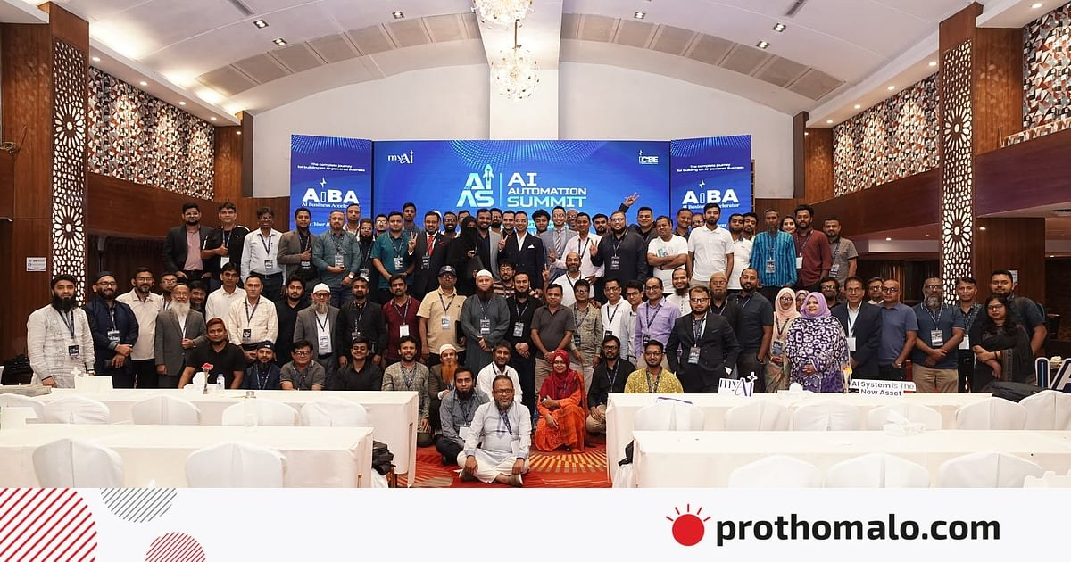
ছবি: news_01.jpg (সংবাদ নং 01)

02. হামের উপসর্গে আরও সাতজন মারা গেছে, মোট মৃত্যু ১ হাজার ১৬২
সংবাদপত্র: Prothom Alo | প্রকাশ: Sun, 11 Oct 2026 10:34:49 +0000
https://www.prothomalo.com/bangladesh/w4kqw7pkz8
হামের উপসর্গে আক্রান্ত রোগীদের মধ্যে অতিরিক্ত সাতজনের মৃত্যু ঘটেছে, ফলে মোট মৃত্যুর সংখ্যা ১,১৬২-এ পৌঁছেছে। স্বাস্থ্য কর্তৃপক্ষ পরিস্থিতি নিয়ন্ত্রণে জরুরি পদক্ষেপ গ্রহণের আহ্বান জানিয়েছে।
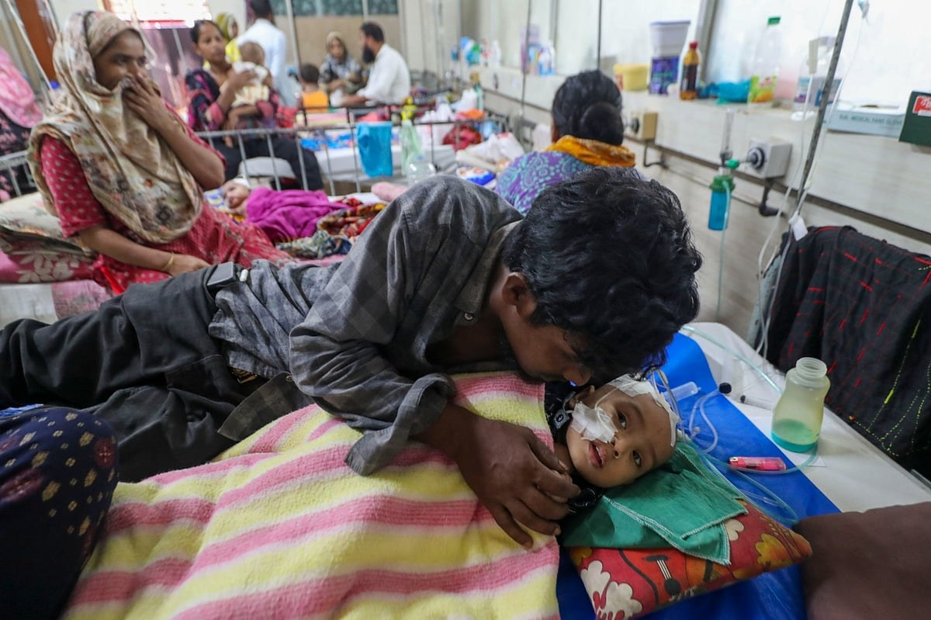
ছবি: news_02.jpg (সংবাদ নং 02)

03. দুর্গাপূজা ঘিরে থাকবে তিন স্তরের নিরাপত্তা : আইজিপি
সংবাদপত্র: Bangladesh Pratidin | প্রকাশ: 2026-10-11T16:53:47+06:00
https://www.bd-pratidin.com/national/2026/10/11/1311515
পুলিশের মহাপরিদর্শক মো. আলী হোসেন ফকির জানান, দুর্গাপূজা উদযাপনের সময় সনাতন ধর্মাবলম্বীদের প্রধান ধর্মীয় অনুষ্ঠান নিরাপদে সম্পন্ন করার জন্য তিন স্তরের নিরাপত্তা ব্যবস্থা গৃহীত হবে।
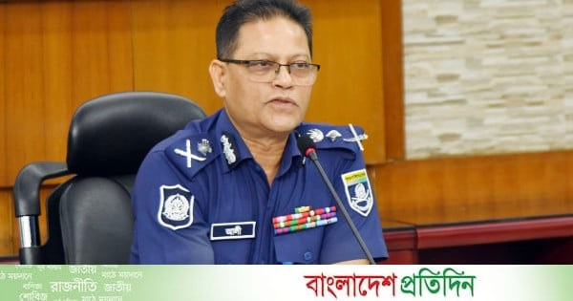
ছবি: news_03.jpg (সংবাদ নং 03)

04. শাহজালালে ২ কোটি ৭০ লাখ টাকার হীরা ও স্বর্ণালঙ্কারসহ মূল্যবান পাথর আটক
সংবাদপত্র: Bangladesh Pratidin
https://www.bd-pratidin.com/economy/2026/10/11/1311512
ঢাকার হযরত শাহজালাল আন্তর্জাতিক বিমানবন্দরে কাস্টমস হাউস লুকিয়ে আনা হীরা, স্বর্ণালঙ্কার, প্লাটিনাম ও রুবি সহ মূল্যায়ন ২ কোটি ৭০ লাখ টাকার মূল্যবান পাথর জব্দ করেছে।
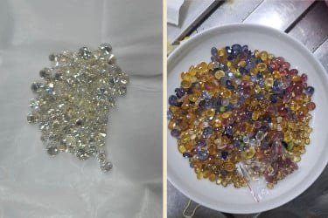
ছবি: news_04.jpg (সংবাদ নং 04)

05. রূপপুরে প্রথমবারের মতো সফল পারমাণবিক বিক্রিয়া
সংবাদপত্র: Jugantor | প্রকাশ: 2026-10-11T17:09:35+06:00
https://www.jugantor.com/national/1167454
রূপপুর পারমাণবিক বিদ্যুৎকেন্দ্রে রোববার বিকেলে বিজ্ঞান ও প্রযুক্তি সচিব আনোয়ার হোসেনের তত্ত্বাবধানে সফল পারমাণবিক বিক্রিয়া সম্পন্ন হয়েছে, যা দেশের পারমাণবিক শক্তি উৎপাদনে নতুন মাইলফলক।
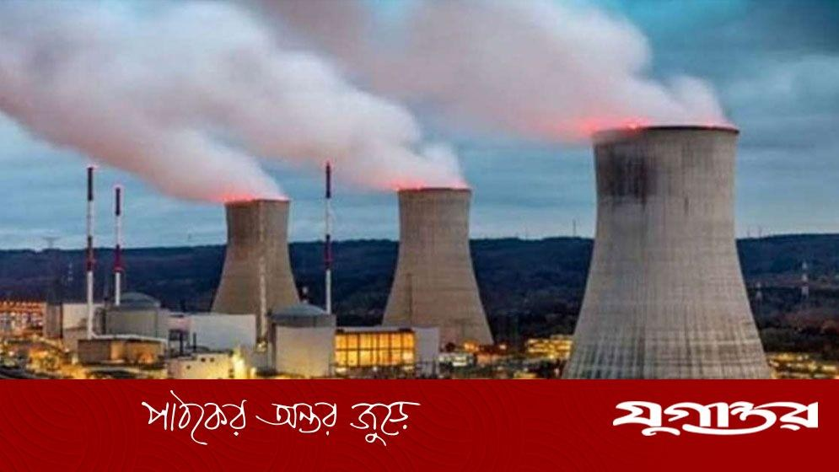
ছবি: news_05.jpg (সংবাদ নং 05)

06. সৌদিতে হামলায় দুই বাংলাদেশিসহ নিহত ১২, জামায়াতের শোক
সংবাদপত্র: Jugantor
https://www.jugantor.com/politics/1167380
সৌদি আরবে সন্ত্রাসী হামলায় ১২ জন নিহত, যার মধ্যে দুইজন বাংলাদেশি ছিলেন। ঘটনায় জামায়াত-ই-ইসলামি নেতা শোক প্রকাশ করে এবং দেশের নিরাপত্তা ব্যবস্থা শক্তিশালী করার আহ্বান জানিয়েছেন।

ছবি: news_06.jpg (সংবাদ নং 06)

07. ডেঙ্গুতে মৃতের সংখ্যা ৩০০ ছাড়াল, আক্রান্ত লাখ ছুঁই ছুঁই
সংবাদপত্র: Kaler Kantho | প্রকাশ: 2026-10-11T16:49:50+06:00
https://www.kalerkantho.com/online/prescription/2026/10/11/1751378
গত ২৪ ঘণ্টায় ডেঙ্গু রোগে চারজনের মৃত্যু ঘটেছে, ফলে এই বছর দেশের ডেঙ্গু মৃত্যুর সংখ্যা ৩০০ অতিক্রম করেছে; স্বাস্থ্য বিভাগ অতিরিক্ত সতর্কতা ও প্রতিরোধমূলক ব্যবস্থা গ্রহণের আহ্বান জানিয়েছে।
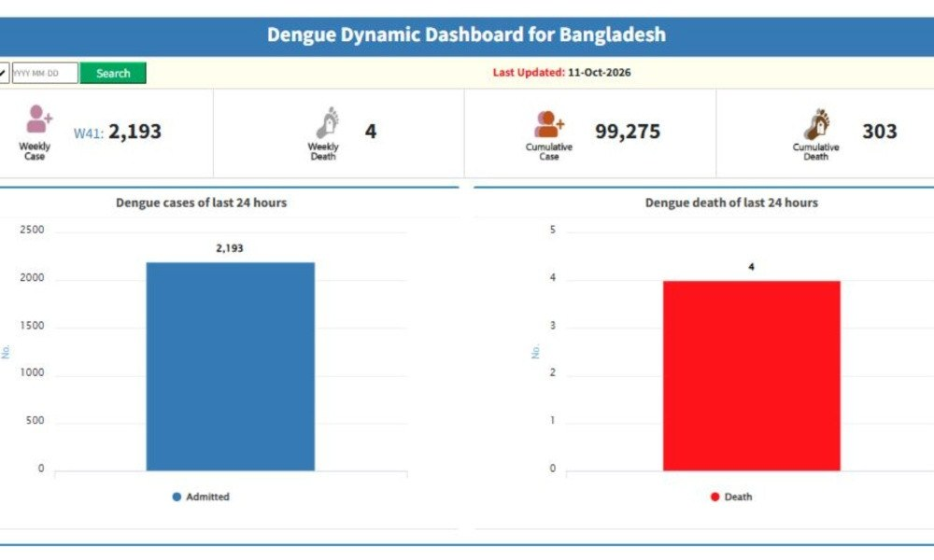
ছবি: news_07.jpg (সংবাদ নং 07)

08. চট্টগ্রাম শহরে সাইকেল চালানোর ট্র্যাক করে দেওয়া হবে : অর্থমন্ত্রী
সংবাদপত্র: Kaler Kantho
https://www.kalerkantho.com/multimedia/package-report/2026/10/11/1751325
অর্থমন্ত্রী ঘোষণা করেছেন যে চট্টগ্রাম শহরে সাইকেল চালকদের নিরাপত্তা নিশ্চিত করতে বিশেষ সাইকেল ট্র্যাক নির্মাণ করা হবে, যা শহরের ট্র্যাফিক জ্যাম কমাতে এবং পরিবেশবান্ধব গতি বৃদ্ধি করবে।
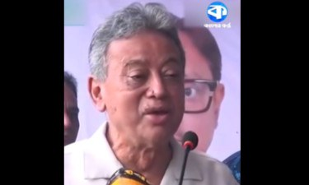
ছবি: news_08.jpg (সংবাদ নং 08)

09. ডিজিবুতিতে নৌকা ডুবে ১০৯ অভিবাসী নিহত, ১১৬ নিখোঁজ
সংবাদপত্র: The Daily Star
https://www.thedailystar.net/news/world/news/109-migrants-dead-116-missing-after-boat-caps
ডিজিবুতির উপকূলে রাতারাতি ডুবে যাওয়া নৌকায় ১০৯ অভিবাসী, যার মধ্যে ১৫ শিশু, প্রাণ হারিয়েছেন; আরও ১১৬ জনের অবস্থান অজানা বলে জাতিসংঘ জানিয়েছে।
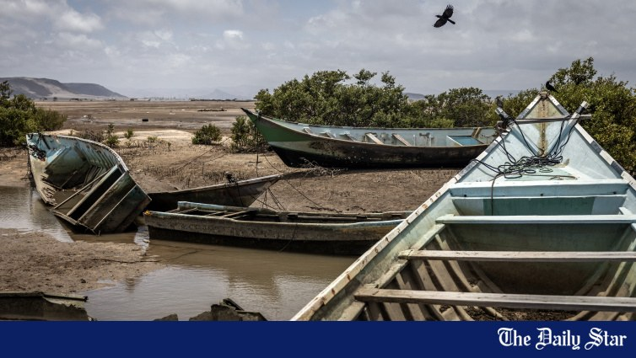
ছবি: news_09.jpg (সংবাদ নং 09)

10. OpenAI ৭০ বিলিয়ন ডলারের বার্ষিক আয় লক্ষ্যমাত্রা ঘোষণা
সংবাদপত্র: The Daily Star
https://www.thedailystar.net/news/technology/news/openai-projects-70-billion-annualised-re
ব্লুমবার্গের সূত্রে OpenAI জানিয়েছে যে বছরের শেষের দিকে তাদের বার্ষিক আয় ৭০ বিলিয়ন ডলারে পৌঁছাবে, যা সেপ্টেম্বরের শেষের প্রায় ৫০ বিলিয়ন ডলারের তুলনায় উল্লেখযোগ্য বৃদ্ধি।

ছবি: news_10.jpg (সংবাদ নং 10)

11. জুলাই গণহত্যা মামলায় মুগ্ধসহ ১১ জনের হত্যা নিয়ে ২৬ জনের বিরুদ্ধে বিচার শুরু
সংবাদপত্র: bdnews24.com | প্রকাশ: 2026-10-11T09:55:32+00:00
https://bdnews24.com/bangladesh/uoxejmd7hn
জুলাই গণহত্যার সময় মুগ্ধসহ ১১ জনকে হত্যা করা মামলায় আইসিটি-২ আদালতে ২৬ জনের বিরুদ্ধে বিচার শুরু হয়েছে। এই মামলাটি দেশের সাম্প্রতিক রাজনৈতিক ঘটনাপ্রবাহের অন্যতম গুরুত্বপূর্ণ আইনি প্রক্রিয়া।
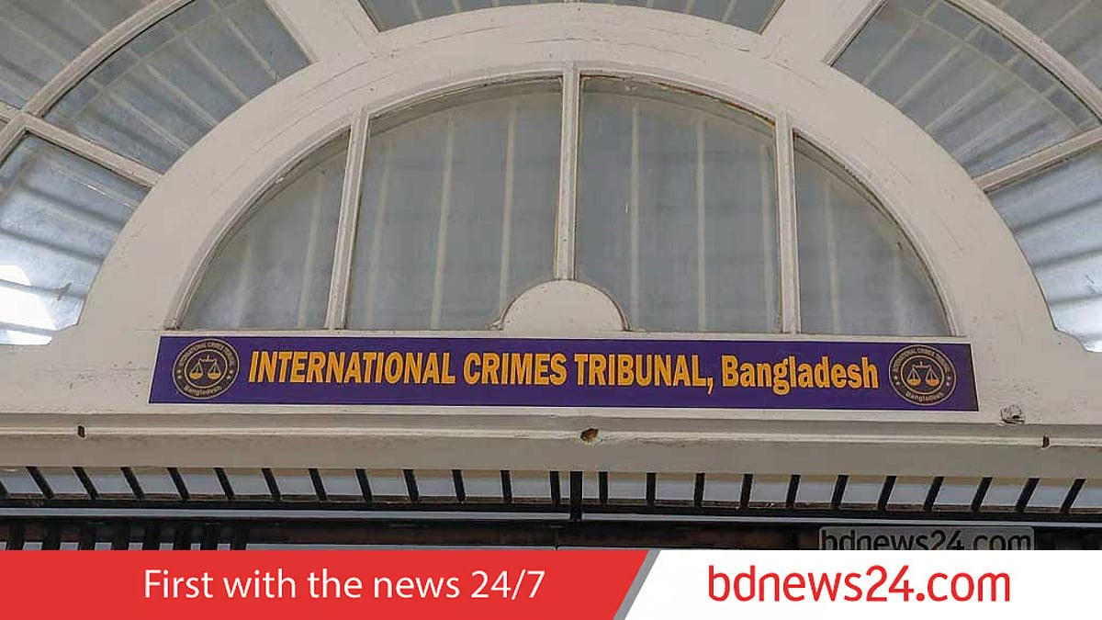
ছবি: news_11.jpg (সংবাদ নং 11)

12. রিলেকশন এআইয়ে আরও বিনিয়োগের আলোচনায় এনভিডিয়া
সংবাদপত্র: bdnews24.com
https://bdnews24.com/business/dtpqv86z70
ফিন্যান্সিয়াল টাইমসের প্রতিবেদন অনুযায়ী, এনভিডিয়া রিলেকশন এআই কোম্পানিতে আরও বিনিয়োগ করার বিষয়ে আলোচনা করছে। এটি কৃত্রিম বুদ্ধিমত্তা খাতে বড় বড় প্রযুক্তি কোম্পানিগুলোর ক্রমবর্ধমান আগ্রহের ইঙ্গিত দেয়।

ছবি: news_12.jpg (সংবাদ নং 12)

13. আইএমএফের শর্ত মানবে না সরকার, কী ছিল শর্তে
সংবাদপত্র: Bangla Tribune
https://www.banglatribune.com/business/money-and-investment/973803/%E0%A6%86%E0%A6%87%E0%A
অর্থ ও পরিকল্পনামন্ত্রী আমীর খসরু মাহমুদ চৌধুরী জানিয়েছেন, আন্তর্জাতিক মুদ্রা তহবিলের (আইএমএফ) কঠিন শর্ত মেনে নতুন ঋণ নেওয়া হবে না। বিদেশি ঋণদাতা সংস্থার অর্থের ওপর নির্ভর করে দেশ পরিচালনার প্রচলিত ধারা থেকে বেরিয়ে আসার উদ্যোগ নেওয়া হয়েছে।
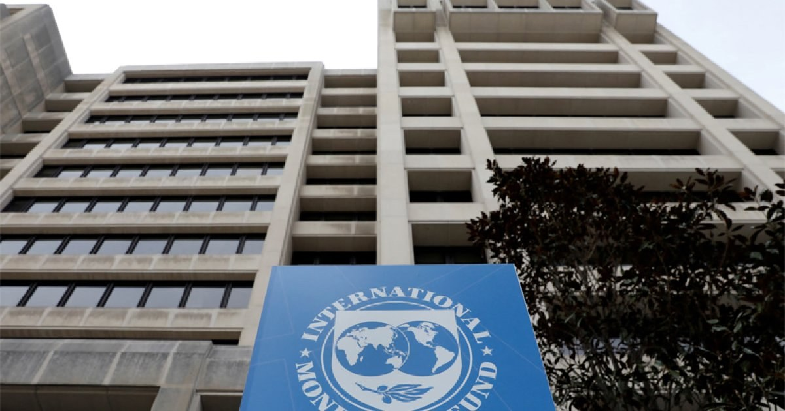
ছবি: news_13.jpg (সংবাদ নং 13)

14. সৌদি আরবে নিহত দুই বাংলাদেশি, আহত ৪ জন আইসিইউতে
সংবাদপত্র: Bangla Tribune
https://www.banglatribune.com/national/973775/%C2%A0%E0%A6%B8%E0%A7%8C%E0%A6%A6%E0%A6%BF-%
সৌদি আরবের রিয়াদে হুথিদের হামলায় দুই বাংলাদেশি নিহত হয়েছেন এবং আরও চারজন আহত হয়েছেন। আহতদের মধ্যে কয়েকজন গুরুতর অবস্থায় আইসিইউতে চিকিৎসাধীন রয়েছেন।
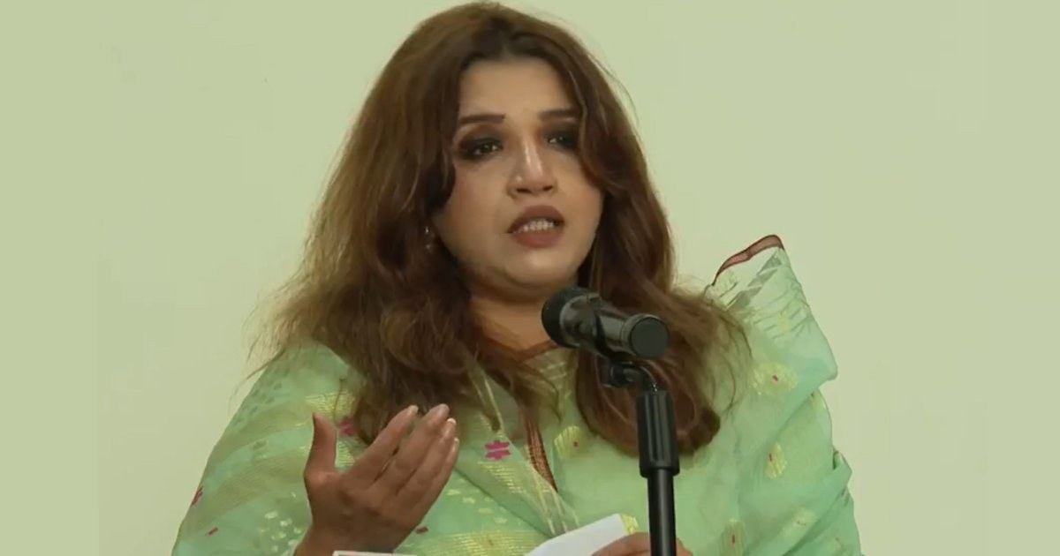
ছবি: news_14.jpg (সংবাদ নং 14)

15. গরুর মাংসের দাম ২৫০ টাকা করার দাবি, সরকারকে লিগ্যাল নোটিশ
সংবাদপত্র: Daily Ittefaq
https://www.ittefaq.com.bd/814517/%E0%A6%97%E0%A6%B0%E0%A7%81%E0%A6%B0-%E0%A6%AE%E0%A6%BE%
জীবিত গরু ও প্যাকেটজাত হালাল মাংসের বাণিজ্যিক আমদানির ওপর নিষেধাজ্ঞা প্রত্যাহারের দাবি জানিয়ে সরকারকে লিগ্যাল নোটিশ পাঠানো হয়েছে। লক্ষ্য হলো গরুর মাংসের দাম প্রতি কেজি ২৫০ টাকায় নামিয়ে আনা এবং আমদানি শুল্ক যৌক্তিকীকরণ।
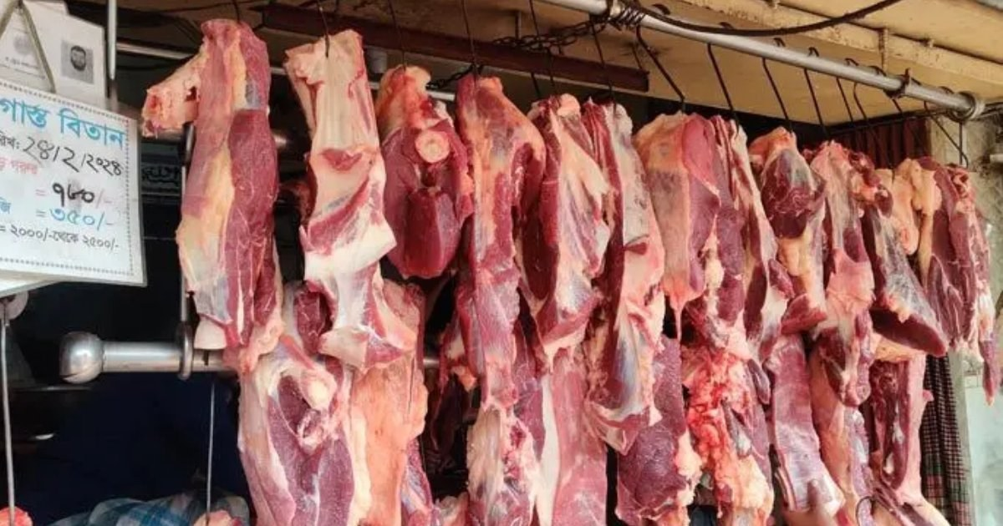
ছবি: news_15.jpg (সংবাদ নং 15)

16. সরকারবিরোধী বিক্ষোভে উত্তাল দিল্লি, চেন্নাইয়ে রোড শো করছেন মোদি
সংবাদপত্র: Daily Ittefaq
https://www.ittefaq.com.bd/814502/%E0%A6%B8%E0%A6%B0%E0%A6%95%E0%A6%BE%E0%A6%B0%E0%A6%AC%E
ভারতে চলমান তীব্র সরকারবিরোধী বিক্ষোভের মাঝে তামিলনাড়ুর চেন্নাই সফরে গেছেন প্রধানমন্ত্রী নরেন্দ্র মোদি। তিনি এখানে ১৩ হাজার কোটি টাকারও বেশি অর্থের একাধিক উন্নয়ন প্রকল্পের ভিত্তিপ্রস্তর স্থাপন করেছেন।
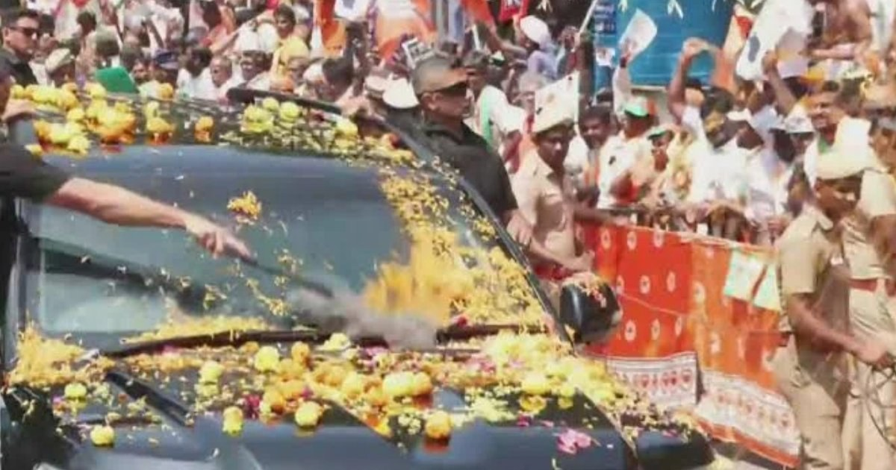
ছবি: news_16.jpg (সংবাদ নং 16)

17. জিবুতি উপকূলে নৌকাডুবি, ১৫ শিশুসহ ১০৯ অভিবাসনপ্রত্যাশীর মৃত্যু
সংবাদপত্র: Samakal | প্রকাশ: Sun, 11 Oct 2026 17:47:23 +0600
https://samakal.com/international/article/377404/%E0%A6%9C%E0%A6%BF%E0%A6%AC%E0%A7%81%E0%A
পূর্ব আফ্রিকার জিবুতির উপকূলে একটি অভিবাসন নৌকা ডুবে অন্তত ১০৯ জনের মৃত্যু হয়েছে, যার মধ্যে ১৫ শিশু ছিল। নৌকাটিতে মোট ৩০৫ জন আরোহী ছিল। আন্তর্জাতিক অভিবাসন সংস্থা (আইওএম) এই তথ্য প্রকাশ করেছে।
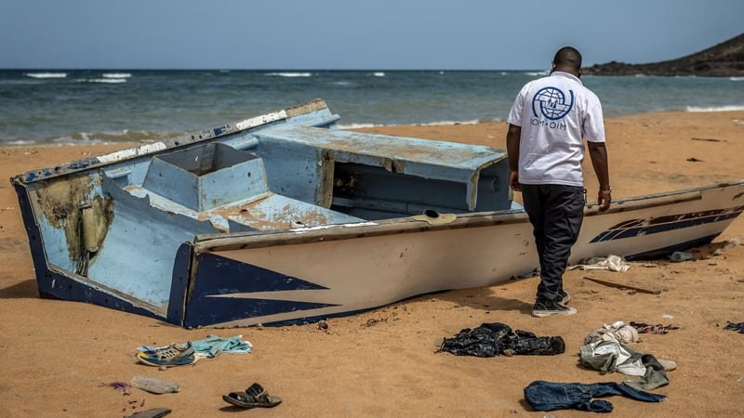
ছবি: news_17.jpg (সংবাদ নং 17)

18. বাংলাদেশে বিনিয়োগ বাড়াতে আগ্রহী জাপানের মারুবেনি
সংবাদপত্র: Samakal | প্রকাশ: Sun, 11 Oct 2026 17:10:49 +0600
https://samakal.com/world-others/article/377397/%E0%A6%AC%E0%A6%BE%E0%A6%82%E0%A6%B2%E0%A6
জাপানের মারুবেনি গ্রুপ বাংলাদেশে বিনিয়োগ বাড়াতে আগ্রহ প্রকাশ করেছে। কোম্পানিটি দেশের অর্থনৈতিক উন্নয়ন ও অবকাঠামো প্রকল্পে অংশগ্রহণের পরিকল্পনা করছে, যা স্থানীয় অর্থনীতিতে নতুন সুযোগ সৃষ্টি করবে।
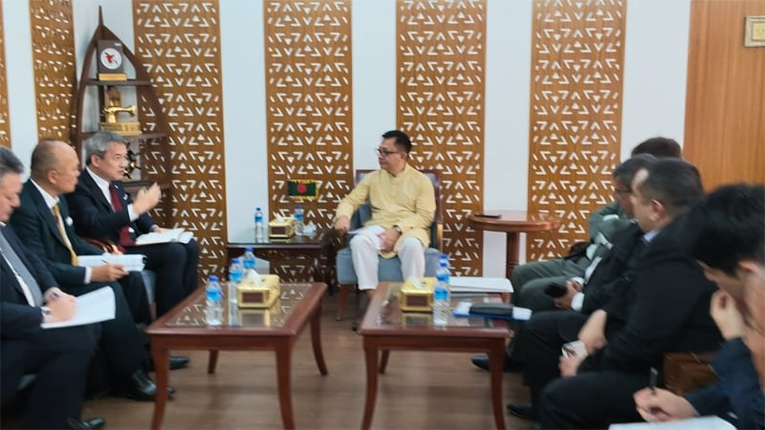
ছবি: news_18.jpg (সংবাদ নং 18)

19. এবার রুটকে ছাড়িয়ে স্মিথ, টেস্টে ক্যাচের রেকর্ড নিয়ে ‘ইঁদুর–বিড়াল’ খেলা
সংবাদপত্র: supplementary | প্রকাশ: Sun, 11 Oct 2026 11:36:55 +0000
https://www.prothomalo.com/sports/cricket/7uh1u5iryn
টেস্ট ক্রিকেটে ফিল্ডারদের মধ্যে সবচেয়ে বেশি ক্যাচের রেকর্ড এখন স্মিথের।
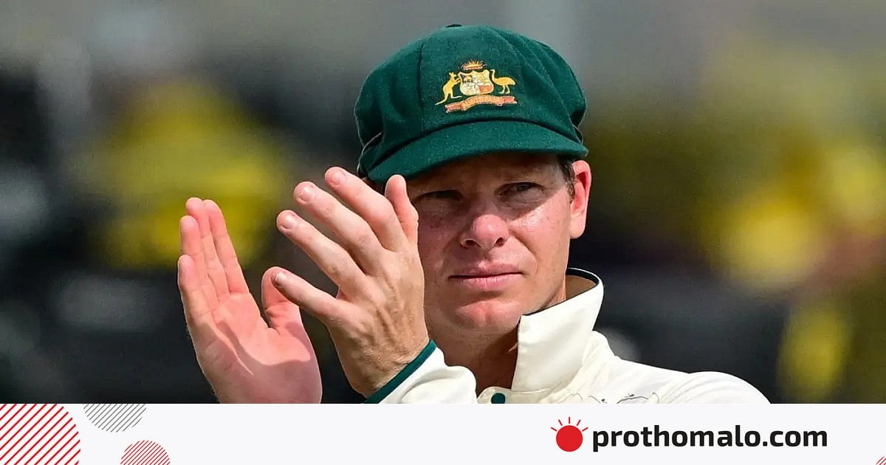
ছবি: news_19.jpg (সংবাদ নং 19)

20. সংগ্রাম আর ইচ্ছাশক্তির প্রতীক সোহেল
সংবাদপত্র: supplementary | প্রকাশ: Sun, 11 Oct 2026 11:30:00 +0000
https://trust.prothomalo.com/activities/alor-school/3zbv5jlisw
দারিদ্র্য ও প্রতিকূলতা যেখানে মানুষের পথ আগলে দাঁড়ায়, সেখানে প্রবল ইচ্ছাশক্তি আর পরিশ্রমের জোরে নিজের ভাগ্য বদলে চলেছেন ভোলা জেলার চরফ্যাশন উপজেলার মদনপুর এলাকার তরুণ মো. সোহেল।
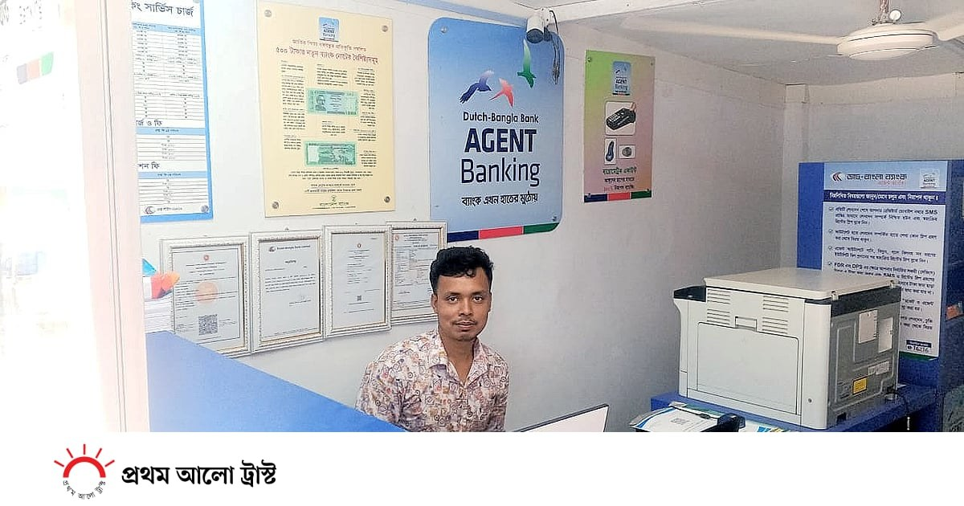
ছবি: news_20.jpg (সংবাদ নং 20)

তৈরি: 2026-10-11 | Groq AI দিয়ে নির্বাচিত | ছবি সংরক্ষিত: images/ ফোল্ডারে সংবাদ নম্বর অনুযায়ী

